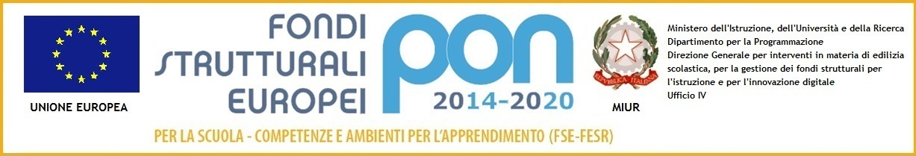
 | ISTITUTO COMPRENSIVO DI RIVERGARO  Via Roma, 19 – 29029 – RIVERGARO (PC)  Tel. 0523/958671 – Fax 0523/952492  E-mail: pcic81600l@istruzione.gov.it  Sito internet: www.icri-go.edu.it | 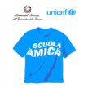
Incontri inizio anno scolastico 2020/2021
AVVISO AI GENITORI
CLASSI PRIME SCUOLA PRIMARIA
Sabato 05/09/2020
APPUNTAMENTO PRESSO CORTILE
SCUOLA PRIMARIA DI RIVERGARO – Via Roma, 17;
SCUOLA PRIMARIA DI NIVIANO – Via Alberoni, 8;
SCUOLA PRIMARIA DI QUARTO – Strada della Regina, 24;
SCUOLA PRIMARIA DI GOSSOLENGO – Via Soprani, 34.
INCONTRO CON I DOCENTI: INFORMAZIONI AVVIO ANNO SCOLASTICO
- ORE 10.00 solo 1 genitore per ogni alunno di classe prima;
- ORE 11.00 solo i rappresentanti delle classi 2ª/3ª/4ª/5ª.
Sono disposte le seguenti misure:
- Indossare la mascherina per tutta la durata della riunione;
- Mantenere il distanziamento fisico anche durante le operazioni di ingresso/uscita dal cortile;
- Disinfettare le mani con gel igienizzante prima e dopo la riunione.

